Ngày dạy: | Ngày soạn:
Tiết theo KHBD: ………
BÀI 17: CHƯƠNG TRÌNH MÁY TÍNH
(Thời gian thực hiện: 2 tiết)
I. Mục tiêu:
1. Về kiến thức:
- Biết được chương trình là mô tả một thuật toán để máy tính “hiểu” và thực hiện được.
2.Về năng lực:
2.1. Năng lực chung
Thực hiện bài học này sẽ góp phần hình thành và phát triển một số thành tố năng lực chung của học sinh như sau:
- Năng lực tự học: HS tự hoàn thành được các nhiệm vụ học tập chuẩn bị ở nhà và tại lớp.
- Năng lực giao tiếp và hợp tác: HS phân công được nhiệm vụ trong nhóm, biết hỗ trợ nhau, trao đổi, thảo luận, thống nhất được ý kiến trong nhóm để hoàn thành nhiệm vụ.
- Năng lực giải quyết vấn đề và sáng tạo: Học sinh đưa ra được thêm các ví dụ trong cuộc sống hằng ngày.
2.2. Năng lực Tin học:
Thực hiện bài học này sẽ góp phần hình thành và phát triển một số thành tố năng lực Tin học của học sinh như sau:
Năng lực A (NLa):
- Phát triển năng lực sử dụng và quản lý các phương tiện công nghệ thông tin và truyền thông.
Năng lực C (NLc):
- HS được hình thành và phát triển tư duy thuật toán, bước đầu có tư duy điều khiển hệ thống.
Năng lực D (NLd): Sử dụng được phần mềm Scratch để ráp được các chương trình đơn giản
Năng lực E (NLe):
-Năng lực hợp tác trong môi trường số.
3.Về phẩm chất:
Thực hiện bài học này sẽ góp phần hình thành và phát triển một số thành tố phẩm chất của học sinh như sau:
- Nhân ái:Thể hiện sự cảm thông và sẳn sàng giúp đỡ bạn trong quá trình thảo luận nhóm.
- Chăm chỉ: thực hiện đầy đủ các hoạt động học tập một cách tự giác, tích cực.
- Trung thực: thật thà, thẳng thắn trong báo cáo kết quả hoạt động cá nhân và theo nhóm, trong đánh giá và tự đánh giá.
- Trách nhiệm: hoàn thành đầy đủ, có chất lượng các nhiệm vụ học tập.
II. Thiết bị dạy học và học liệu:
1. Thiết bị dạy học:
- Phấn, bảng, máy tính, máy chiếu, phần mềm Scratch được cài đặt sẵn trên các máy tính của HS và GV.
2. Học liệu:
- GV: SGK, SBT, tài liệu tham khảo,phiếu học tập, bảng kiểm kết hợp tự đánh giá (ICT) .
- HS: SGK, bảng nhóm, bút lông, bút dạ, phấn.
III. Tiến trình dạy học:
1. Hoạt động 1: Mở đầu (5 phút)
a) Mục tiêu:
Tạo hứng thú cho HS, thu hút HS sẵn sàng thực hiện nhiệm vụ học tập của mình.
b) Nội dung:
- GV hướng dẫn và cho HS chơi trò chơi“ Làm theo chỉ dẫn”
c) Sản phẩm:
- Các bức tranh của học sinh khi thực hiện trò chơi.
d) Tổ chức thực hiện:
Hoạt động của GV và HS | Nội dung
* GV giao nhiệm vụ học tập
GV: Chia lớp thành các nhóm nhỏ. GV hướng dẫn các nhóm chơi trò chơi "Làm theo chỉ dẫn".
B1: Vẽ một đoạn thẳng 10cm
B2: Quay thước về phía phải 1 góc 90⁰
B3: Vẽ một đoạn thẳng 10cm
B4: Quay thước về phía phải 1 góc 90⁰
B5: Vẽ một đoạn thẳng 10cm
B6: Quay thước về phía phải 1 góc 90⁰
B7: Vẽ một đoạn thẳng 10cm
* HS thực hiện nhiệm vụ
HS: Các nhóm HS chơi trò chơi "Làm theo chỉ dẫn" theo hướng dẫn của GV.
* Báo cáo, thảo luận
HS:báo cáo kết của nhóm mình thông qua sản phẩm (sản phẩm là các bức tranh của mỗi nhóm đã vẽ theo các chỉ dẫn của giáo viên)
* Kết luận, nhận định
GV: Nhận xét, đánh giá thái độ và hiệu quả làm việc của từng nhóm. Tuyên dương các nhóm có kết quả tốt và góp ý cho các nhóm còn lại.
2. Hoạt động 2: Hình thành kiến thức mới(40 phút)
Hoạt động 2.1:Thực hiện thuật toán(15 phút)
a) Mục tiêu:
- HShiểuđượcngônngữlậptrìnhđượcdùngđểmôtảthuậttoánchomáy tính “hiểu” và thực hiện.
b) Nội dung:
- Tìm hiểu chương trình máy tính
c) Sản phẩm:
- Biết được chương trình máy tính là gì?
d) Tổ chức thực hiện:
Hoạt động của GV và HS | Nội dung
* GV giao nhiệm vụ học tập  - Nhiệm vụ 1: (5 phút)  GV:Trong trò chơi vừa rồi để các nhóm thực hiện vẽ được bức tranh theo yêu cầu của cô thì cô phải đưa ra các chỉ dẫn theo thứ tự, rõ ràng, dễ hiểu để các em thực hiện được bức tranh theo mong muốn của cô. Đó chính là một ví dụ về thực hiện thuật toán theo các bước được liệt kê bằng ngôn ngữ tự nhiên. Vậy nếu thuật toán được chuyển giao cho máy tính thực hiện thì theo em, làm thế nào để máy tính hiểu và thực hiện được? Các nhóm tìm hiểu phần kiến thức mới, thảo luận và trả lời cho cô các câu hỏi sau vào bảng nhóm:  - Máy tính thực hiện công việc như thế nào?  - Chương trình là gì?  - Chương trình dựa vào đâu? và tiến hành làm gì? để cho ta kết quả.  - Sau khi trả lời xong các câu hỏi, GV yêu cầu học sinh ghi bài.  - Nhiệm vụ 2:( 10 phút)  - GV yêu cầu học sinh đọc, thảo luận dựa vào chương trình tính tổng hai số bằng ngôn ngữ tự nhiên và chương trình Scratch ở Hình 6.13để hoàn thành các dấu “?” trong phiếu học tập sau:  Phiếu học tập  Công việc Mô tả thuật toán bằng ngôn ngữ tự nhiên Chương trình máy tính viết bằng Scratch(số thứ tự của câu lệnh)  Nhập dữ liệu đầu vào ? ?  Xử lí ? ?  Thông báo đầu ra ? ?  * HS thực hiện nhiệm vụ  HS: Các nhóm thảo luận, thống nhất kết quả thảo luận ghi vào bảng nhóm và phiếu học tập, phân công thành viên nhóm chuẩn bị báo cáo kết quả.  GV: Quan sát các nhóm hoạt động, hỗ trợ các cá nhân hoặc nhóm gặp khó khăn. Khuyến khích các em HS khá, giỏi hỗ trợ các bạn trong nhóm để hoàn thành nhiệm vụ nhanh hơn.  * Báo cáo, thảo luận  + Kết thúc thảo luận, GV yêu cầu các nhóm đổi chéo bảng nhóm và phiếu học tập cho nhau. Các nhóm thực hiện chấm chéo vào Bảng kiểmtrước khi thực hiện báo cáo.  + Yêu cầu nhóm cử đại diện trình bày kết quả của nhóm bạn và thông báo Bảng kiểm mà nhóm dành cho nhóm bạn lên bảng.  * Kết luận, nhận định  - GV đánh giá, nhận xét từng nhóm -> đưa ra kết quả chính xác, nhận xét tuyên dương nhóm có điểm số cao, ghi nhận điểm cho các nhóm, chốt kiến thức chuyển nội dung bài học. | 1. Chương trình máy tính  * Máy tính thực hiện công việc theo chương trình.  * Chương trình là mô tả thuật toán để máy tính "hiểu" và thực hiện được.  * Chương trình dựa trên các dữ liệu đầu vào, tiến hành các bước xử lí để trả lại kết quả đầu ra.  Công việc Mô tả thuật toán... CT máy tính viết.  Đầu vào Nhập hai số a và b 3, 4, 5, 6  Bước xử lí Tổng a+b 7  Đầu ra Thông báo giá trị của tổng 8
Hoạt động 2.2:Thực hành(25 phút)
a) Mục tiêu:
- HS hiểu được sự tương ứng giữa sơ đồ khối và các lệnh trong chương trình Scrath
b) Nội dung:
- Xác định đầu vào, đầu ra; Mô tả thuật toán bằng sơ đồ khối; Tạo chương trình máy tính.
c) Sản phẩm:
- Kết quả thực hành: Thông báo tiền bán thiệp.
d) Tổ chức thực hiện:
Hoạt động của GV và HS | Nội dung
* GV giao nhiệm vụ học tập  - Nhiệm vụ 1: (10 phút)  Thảo luận nhóm đọc nhiệm vụ SGK/79 và đại diện nhóm trả lời, hoàn thành các câu sau:  + Câu 1: Xác định đầu vào, đầu ra của bài toán vào bảng phụ  + Câu 2:Dựa vào sơ đồ khối em hãy diễn tả thuật toán tính toán tiền bán thiệp bằng ngôn ngữ tự nhiên.  - Nhiệm vụ 2: (15 phút)  - GV yêu cầu các nhómHS thực hiện các bước thực hành trên máy tính:  Câu 3: Viết chương trình Scratch tính toán tiền bán thiệp.  - Nhóm nào thực hiện nhanh và chính xác sẽ cho điểm cộng hoặc phát thưởng.  * HS thực hiện nhiệm vụ  - Nhiệm vụ 1: HS trao đổi, thảo luận nhóm và ghi kết quả lên bảngphụ.  -Nhiệm vụ 2: HS vừa thảo luận nhóm và thực hiện trên máy tính viết chương trình.  * Báo cáo, thảo luận  - Nhiệm vụ 1: HS dán bảng phụ lên bảng và cử 1 HS đại diện cho nhóm trình bày câu 2.  - Nhiệm vụ 2: HS thực hành trên máy tính.  * Kết luận, nhận định  -GV cho các nhóm nhận xét chéo sau đó GV đánh giá, nhận xét, chuẩn kiến thức. | 2. Thực hành – Tạo chương trình máy tính  a. Xác định đầu vào, đầu ra  + Đầu vào hai số: a, b  + Đầu ra: Số tiền lãi hoặc số tiền bị lỗ  b. Thuật toán bằng sơ đồ khối  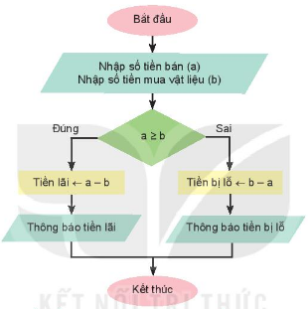  c. Chương trình Scratch tính toán tiền bán thiệp  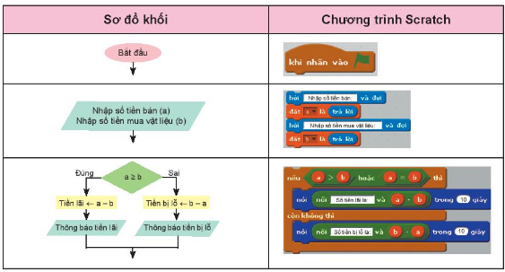
Hoạt động 3: LUYỆN TẬP (45 phút)
a) Mục tiêu:
- Củng cố lại kiến thức đã học thông qua bài tập.
b) Nội dung:
- Vận dụng kiến thức đã học để làm bài tập.
c) Sản phẩm:
- Kết quả làm bài tập của học sinh
d) Tổ chức thực hiện:
Hoạt động của GV và HS | Nội dung
* GV giao nhiệm vụ học tập  - GV yêu cầu HS thực hiện bài tập luyện tập 1; 2 và 3 trang 81 sgk  Bài 1: GV yêu cầu HS đọc câu 1 và thực hiện yêu cầu bài tập. (5 phút)  Bài 2: GV yêu cầu HStrở về nhóm học tập và cả nhóm cùng hoàn thành bài tập 2 sau đó gọi 2 bạn đại diện 2 nhóm lên bảng làm bài 2. (15 phút)  Bài 3: GV yêu cầu các nhóm hoàn thành bài tập 3 sau đó yêu cầu 2 bạn đại diện của 2 nhóm còn lại lên bảng thực hiện bài 3. Riêng câu c các nhóm sẽ thực hiện trực tiếp trên máy tính. (25 phút)  * HS thực hiện nhiệm vụ  - HS tiếp nhận nhiệm vụ và thực hiện nhiệm vụ.  - GV quan sát và hỗ trợ các nhóm.  * Báo cáo, thảo luận  - Các nhóm thực hiện báo cáo theo yêu cầu của GV. Riêng câu 3c các nhóm sẽ thực hành trực tiếp trên máy tính.  * Kết luận, nhận định  - GV cho các nhóm nhận xét chéo bài tập của nhau sau đó GV nhận xét hoạt động và kết quả của các nhóm, ghi điểm cho các nhóm | Câu 1. Đáp án .C  Câu 2.  a) Chương trình Scratch ở Hình 6.15 thực hiện thuật toán tính điểm trung bình ba  môn Toán, Văn và Tiếng Anh để xét xem HS được thưởng ngôi sao hay cần cố gắng hơn.  b) Đầu vào: Ba số a, b, c (điểm Toán, Văn và Tiếng Anh).  Đầu ra: Thông báo “Bạn được thưởng ngôi sao” hay “Bạn cố gắng lên nhé”  c) Ví dụ:  - HS1 có điểm Toán được 9, điểm Văn là 8 và điểm Tiếng Anh là 10. Khi đó dữ liệu đầu  vào là a = 9, b = 8, c = 10, chương trình tính ĐTB = (9 + 8 + 10)/3 = 9, vì ĐTB > 8 nên  đầu ra chương trình thông báo “Bạn được thưởng sao”  - HS2 có điểm Toán được 7, điểm Văn là 6 và điểm Tiếng Anh là 8. Khi đó dữ liệu đầu  vào là a = 7, b = 6, c = 8, chương trình tính ĐTB = (7 + 6 + 8)/3 = 7, vì ĐTB < 8 nên  đầu ra chương trình thông báo “Bạn cố gắng lên nhé”.  d) Sơ đồ khối:  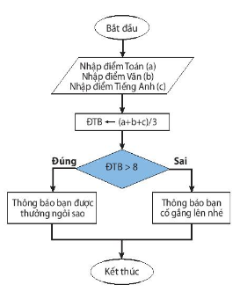  Câu 3:  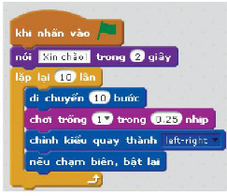  a.Chương trình Scratch ở hình 6.16 thực hiện công việc sau:  Nhân vật nói xin chào trong 2 giây, sau đó lặp lại 10 lần việc di chuyển 10 bước nếu chạm biên thì quay lại. Trong quá trình nhân vật di chuyển chương trình phát âm thanh tiếng trống.  b. Cấu trúc tuần tự được thực hiện ở việc thực hiện lần lượt các lệnh từ trên xuống dưới.  Ví dụ: Nhân vật nói “xin chào” sau đó mới di chuyển  Cấu trúc rẽ nhánh: Lệnh “nếu chạm biên, bật lại”.  Cấu trúc lặp: Lặp lại 10 lần  c. Thực hành bằng chương trình Scartch như hình 6.16.

Hoạt động 4: Vận dụng (2 ngày)
a) Mục tiêu:
- Giúp HS vận dụng kiến thức để mô tả thuật toán bằng sơ đồ khối và chương trình Scartch (thuật toán tìm số lớn hơn trong hai số a và b; thuật toán tính trung bình cộng của ba số).
b) Nội dung:
- Vận dụng kiến thức đã học để làm bài tập
c) Sản phẩm:
- Mô tả được thuật toán bằng sơ đồ khối, viết được chương trình scratch thể hiện thuật toán.
d) Tổ chức thực hiện:
Hoạt động của GV và HS | Nội dung
* GV giao nhiệm vụ học tập  Thảo luận nhóm và đại diện nhóm trả lời, hoàn thành các câu hỏi sau:  Câu 1: Em hãy nêu vẽ sơ đồ khối mô tả thuật toán tìm số lớn hơn trong hai số a và b. Từ sơ đồ khối, hãy viết chương trình Scartch thực hiện thuật toán.  Câu 2: Em hãy viết chương trình scartch thực hiện thuật toán tính trung bình cộng của 3 số.  - HS hoàn thành nhiệm vụ sau 2 ngày tính từ thời gian được giao để nộp bài.  * HS thực hiện nhiệm vụ  - GV: Giao nhiệm vụ cho từng nhóm học sinh, học sinh thực hiện nhiệm vụ ở nhà và gửi báo cáo kết quả cho giáo viên qua Email.  - GV: Căn cứ vào sản phẩm của học sinh để đánh giá, yêu cầu đại diện nhóm lên thực hiện bài tập trực tiếp trên máy tính.  - HS: Tập hợp nhóm để thảo luận và làm bài tại nhà, gửi Email báo cáo cho thầy cô, cử đại diện lên thuyết trình và thực hiện bài tập trên máy tính.  * Báo cáo, thảo luận  - HS: Gửi Email trực tiếp cho thầy cô kết quả thực hiện nhiệm vụ của nhóm.  * Kết luận, nhận định  - GV căn cứ vào sản phẩm của HS để nhận xét, đánh giá. | Câu 1:  - Sơ đồ khối:  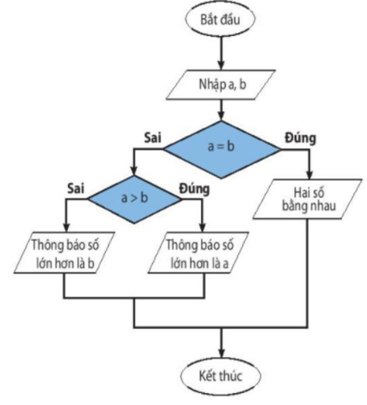  -Chương trình:  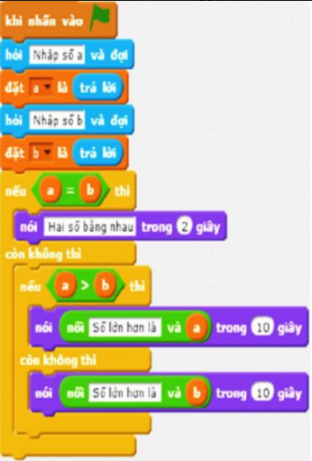+ Câu 2: Chương trình scartch thực hiện thuật toán tính trung bình cộng của 3 số.